Resource: Animals in the Bible
Animals in the Bible © United Bible Societies, 2025. Adapted from: All Creatures Great and Small: Living Things in the Bible, by Edward R. Hope © 2005 United Bible Societies. This work is licensed under Creative Commons Attribution-ShareAlike 4.0 International (https://creativecommons.org/licenses/by-sa/4.0/).

Animals in the Bible

标题：苍蝇（fly）

6.4 标题：苍蝇（fly）

经文出处Hebrew 来：זְבוּב (音译：zevuv)2KI 1:2, 2KI 1:3, 2KI 1:6, 2KI 1:16, ECC 10:1, ISA 7:18Hebrew 来：עָרֹב (音译：‘arov)EXO 8:17, EXO 8:18, EXO 8:20, EXO 8:25, EXO 8:27, PSA 78:45, PSA 105:31Greek 希：μυῖα (音译：muia)WIS 16:9

讨论
苍蝇 (Pixabay)苍蝇在埃及和中东很常见，并且种类很多。几乎在每家的房子里，以及所有养牛、绵羊或山羊的地方，都可以看到家蝇（学名Musca domestica ）。
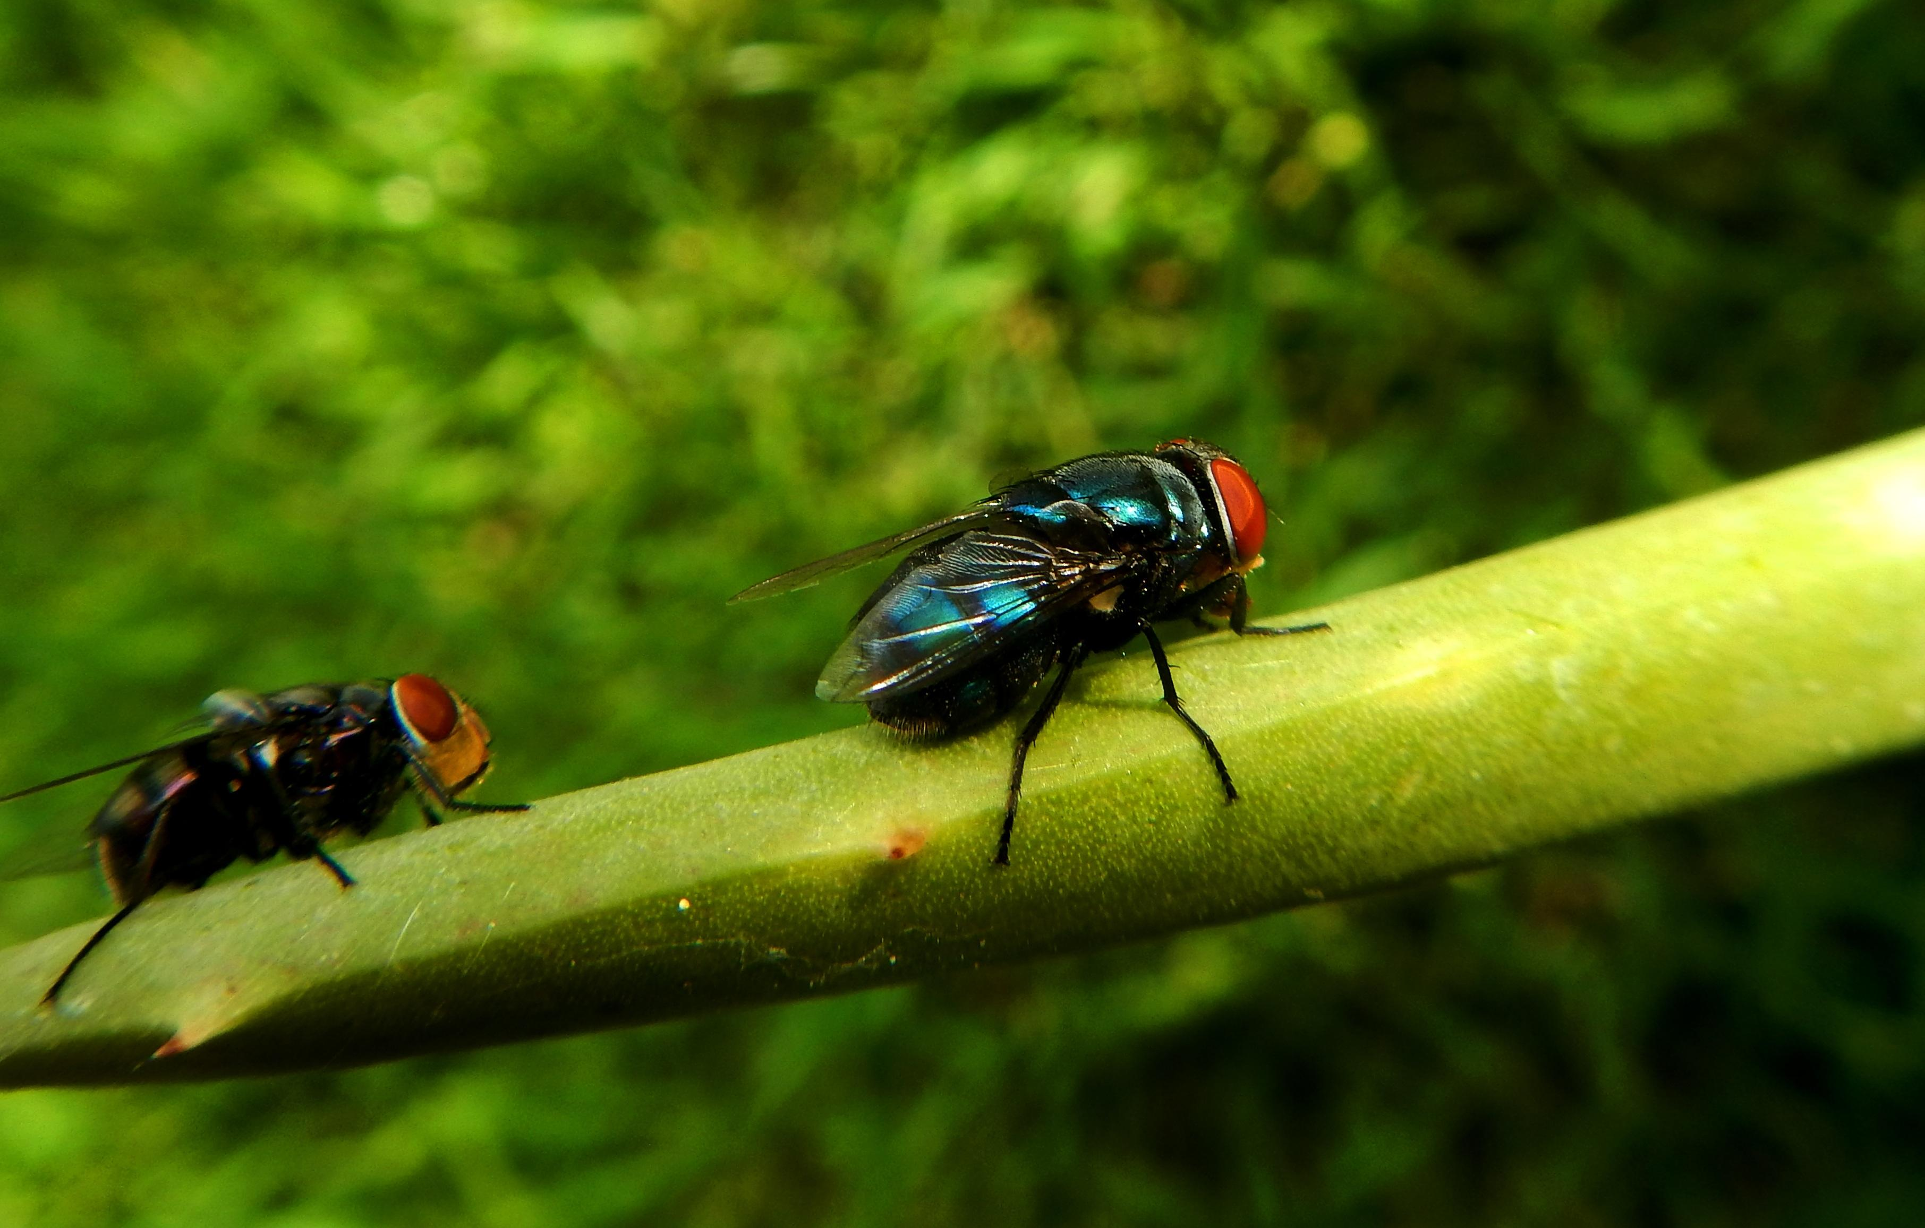

描述
常见的家蝇是一种双翅昆虫，长着很大的复眼，以多种蔬菜和蛋白质物质为食，经常聚集在食物、腐烂的水果或肉类、粪便和生活垃圾上。因此，苍蝇会把各种来源的细菌和病毒携带到人的食物上，并且可能引起与食物污染有关的疾病。
苍蝇常在食物来源上面或附近产卵，例如在腐烂的植物或肉类等蛋白质物质上面产卵，肉的温度会由于细菌的活动而升高。蝇卵孵化成蛆，然后蛆就以腐烂的物质为食。有几种苍蝇会在人类或动物皮肤上的疮附近产卵，这时蛆就以疮上的肉为食。

特殊意义或象征意义
苍蝇与腐烂和不干净相关联。

翻译
家蝇遍布世界各地，要找到当地语言的对等词应该不难。
2KI 1:2 记载，以革伦神明的名字叫巴力•西卜（Baal-zebub），意思可能是"苍蝇之王"；换句话说，巴力•西卜是保护人们免受苍蝇引起的疮和其他疾病伤害的神明。然而，这个名字可能与乌加列文*zebul*（西布勒，意为"至高者"）有关。因此，这个名字最初可能是巴力•西布勒，迦南话相当于"至高的主"，但是以色列人讽刺地将其改成巴力•西卜，即"苍蝇之王"。因为对"巴力•西卜"一词的正确词源仍存疑问，所以最好音译这个名称，而不要尝试翻译出它的意思，并增加以下脚注："这个名字的意思是‘苍蝇之王’，可能是有意篡改该神明的真名巴力•西布勒，以表示讽刺"（比较JB ）。
希伯来文‘arov 的字面意思是"混合"，实际上并没有指称任何特定的昆虫。由于这个原因，《新犹太译本》和NASB 将这个词译为"成群的昆虫"，而法文《大公圣经版本》（Traduction oecuménique de la Bible）和德文GECL 都译为"害虫"。大多数的英文译本将这个词译为"苍蝇"，然而有些译本译作一种会叮咬的苍蝇，如"马蝇"或"牛虻"（比较《马丁路德译本》、DUCL 、NJB 和SPCL ）。在翻译EXO 8:17 （《和》8:21）时，SPCL 加上了脚注："经文所指的昆虫种类不详，很可能只是使用一个统称来表示各种昆虫的可怕侵袭。"
备注：在ISA 51:6 中，NIV 和REB 译为"像苍蝇一样死亡"，这是一个正确的英语成语（意思是"成批死亡"），但请参考6.6 蚊蚋、蚊子、虱子 (gnat, mosquito, mouse) 。

